**四川省成都市郭小渠名师工作室**

**活 动 简 报**

责任编辑：刘永兰 〔2020-2021〕第01期 2020年11月17日

**例析情境载体试题 建构解题建模策略**

**——成都市郭小渠名师工作室举行第三次云教研暨市级菜单培训活动**

**刘永兰 图/文**

2020年11月17日，成都市郭小渠名师工作室第三次市级继续教育菜单培训暨云教研活动在棠湖中学科技楼录播教室顺利举行。本次活动主题是工作室在认真研究《中国高考评价体系》、《中国高考评价体系说明》、《普通高中化学课程标准(2017年版)》等高考纲领性文件后提出的基于“高考情境载体试题的解题建模策略”。培训活动由棠湖中学教研组组长李禄德老师和成都市化学骨干教师刘永兰老师承担讲座及献课任务。作为成都市秋季菜单培训的一次线上教研活动，除本工作室及棠湖中学化学教研组的老师参与外，成都市其他区市县的化学老师均可通过师培通平台进行网络同步收看。

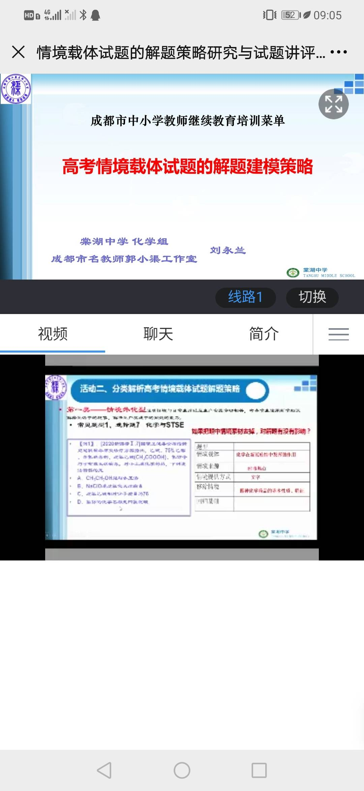 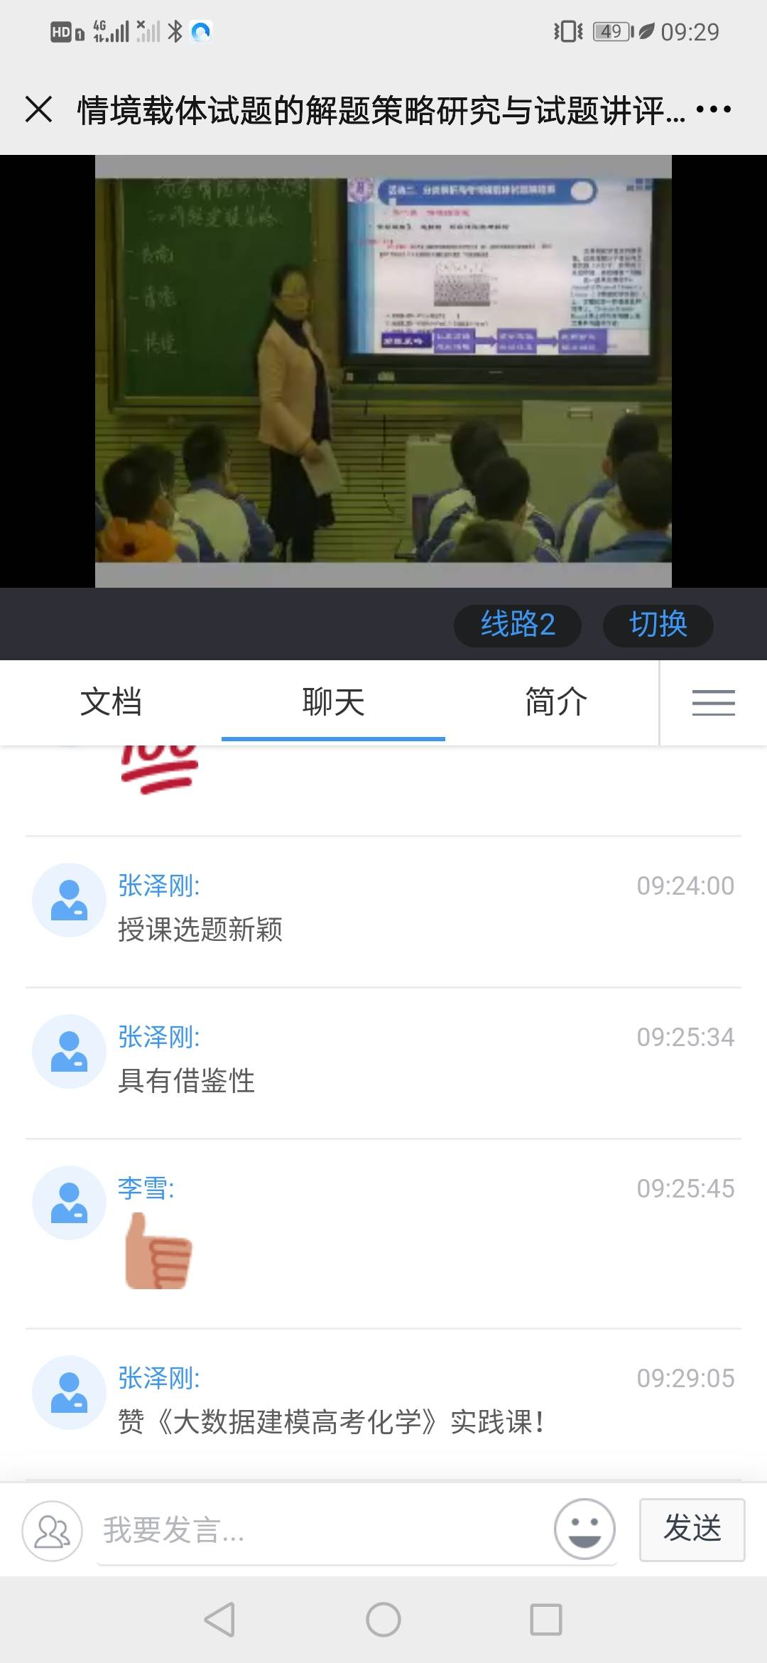

刘永兰老师通过课前对高三学生化学一轮复习的现状调查了解中发现学生普遍对情境型试题的考查方式不太清楚、且遇到新情境时有种陌生感,不会做心理就不舒服,感觉很虚,题目太长时心里有点慌,解题过程中心理不踏实、没把握。为此，她首先从三道高考真题呈现方式对比中引领学生体会情境载体高考试题命题特点 ，希望学生在思想上对情境载体试题予以高度重视；在活动二中，她精心挑选了6个近两年来全国卷的高考真题，例析了“情境外化型”、“情境结合型”、“情境探究型”等三种不同类型的情境载体试题的分析思路，引导学生总结出“阅读情境→移除情境→回归基础”、“阅读情境→萃取信息→使用信息”、“阅读情境→挖掘信息→迁移运用”等不同的解题策略建模，并运用这些模型解决“评价练习”中的同类问题。最后，她通过思维导图向学生展示了情境素材涉及范围、呈现方式、素材来源、考查能力、解题策略等内容，帮助学生更加全面的认识高考情境载体试题，消除面对情境载体试题的紧张焦虑感，增强解题自信。

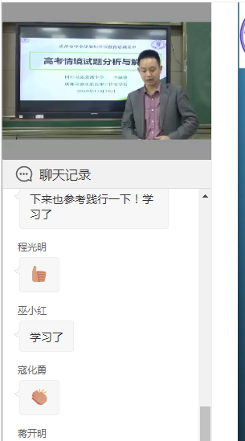

李禄德老师的讲座围绕理论研究、新情境试题设计的特点、新情景试题的分类和解法建模等三个方面展开。2017年，教育部颁布了新修订的《普通高中化学课程标准》，倡导真实问题情境的创设，开展以化学实验为主的多种探究活动，重视教学内容的结构化设计，激发学生学习化学的兴趣，促进学生学习方式的转变，培养他们的创新精神和实践能力，在考试命题建议中要求试题的测试任务应融入真实、有意义的测试情境。他认为情境试题的内涵和价值是“真”，真实的问题情境——改变着过去的简单模型，用真实情境——才是“活”的化学，真实情境——更灵活与开放。他对2019-2020年高考试题中的真实情境进行了数据统计分析，由此总结出新情境试题的分类和解法建模，并结合实例进行了分析。

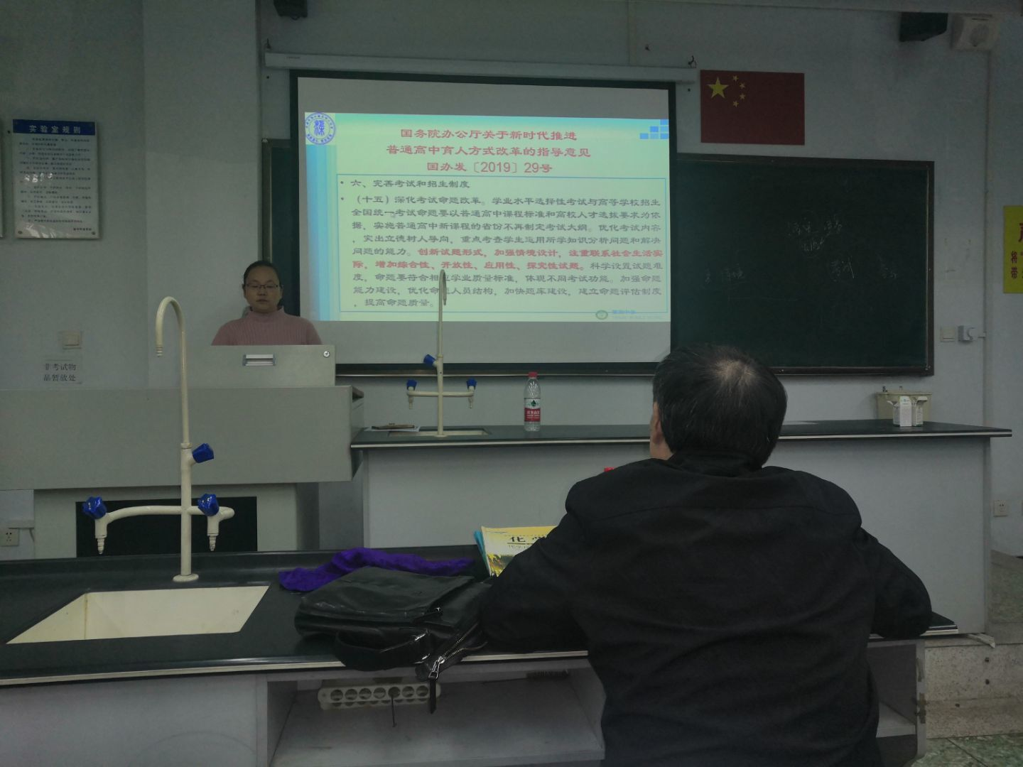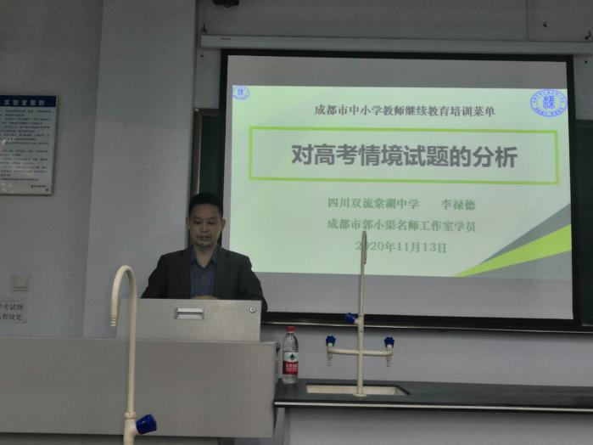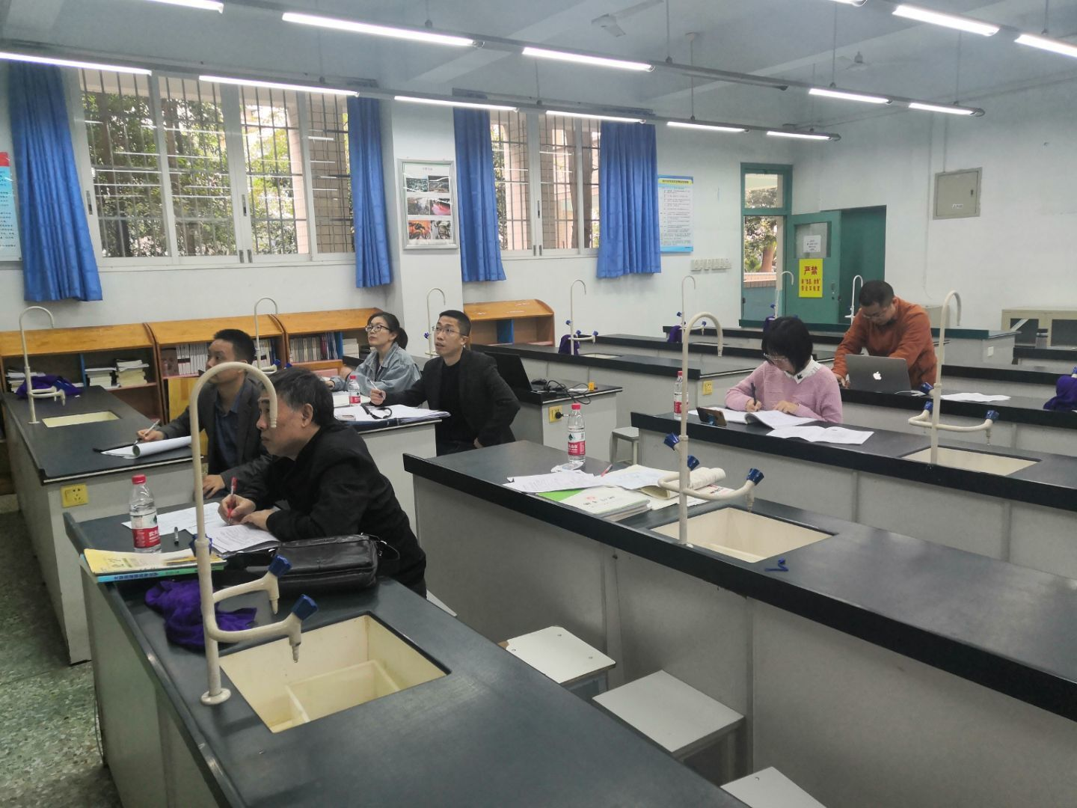

活动受到了师培通平台老师们的好评，大家称赞此次活动选题新颖，具有借鉴性。情境载体试题是未来考试的大趋势，工作室导师郭小渠老师对此予以高度重视，活动前期多次组织工作室成员进行研讨，本次活动展现了工作室的活动成果，期望能够对高三学生的一轮复习带来实实在在的收获，助力他们考试进步。